2025年初中体育特定类型招生简章

（南京市第二十七初级中学 射箭项目）

为巩固和提升我市“市队校办、市队联办”体教融合人才培养质效，为国家和省、市发现培养更多优秀竞技体育人才，按照省、市关于初中体育特定类型招生工作相关政策，特制定本招生简章。

一、招生项目和人数

射箭项目；8人。

二、招生条件

符合2025年南京市义务教育招生入学政策，代表南京市参加全国、江苏省体育竞赛且在本地区注册的小学毕业生。符合下列条件的，可选择南京市第二十七初级中学射箭项目报名。

（一）小学阶段品德优秀；

（二）文化成绩：成长手册综合评价优良；

（三）专业成绩：

射箭项目小学阶段运动成绩达到或接近二级运动员等级标准，或获得过市级（含市级）以上教育、体育行政部门举办的射箭项目正式体育竞赛个人、团体、混合团体项目前三名（以竞赛成绩册或证书为准）。

三、招生流程

（一）请报名学生于6月7日在“南京市初中体育艺术特定类型招生报名平台”扫码报名（附后）。需要线下提交的纸质报名材料有：竞赛成绩证书原件及复印件、四至六年级成长手册原件及复印件、身份证原件及复印件、1寸数码照片（3张及电子档）。请于6月8日9:00-17：00，至南京市第二十七初级中学提交报名材料并签署测试诚信承诺书。

联系人及电话：王乾（13851853600） 马力（13814127358）

秦淮区教育局监督电话：025-52650611

地址：秦淮区康居里60号南京市第二十七初级中学；

（二）6月12日前，南京市第二十七初级中学和秦淮区青少年业余体校共同对报名学生材料进行审核。6月13日，审核合格的报名学生名单将在南京市体育局网站和南京市第二十七初级中学（https://27cz.njqhjy.net/）、秦淮区文化和旅游局微信公众号（qinhuaiwenlv）进行公示（公示期5天）。6月19日，将对公示无异议的报名学生发放专业测试准考证。

1. 专业测试

1.时间： 6月24日14：00-16：30

2.地点：南京市第二十七初级中学 射箭场（实验楼五楼）

3.内容：射箭专业能力及身体素质

|  |  |  |  |  |
| --- | --- | --- | --- | --- |
| 类别 | 身体形态 | 身体素质 | 基本技术 | 发展潜力 |
| 指标 | 身高  臂展 | 俯卧撑  仰卧起坐 | 拉弓停时  单臂支撑 | 技术水平  潜能评估 |
| 所占比例 | 10% | 30% | 30% | 30% |

4.合格线：60分

四、录取

（一）根据报名学生专业测试成绩情况和阵容要求，择优录取。

（二）由招生工作领导小组根据专业测试成绩由高到低排名确定拟录取名单（专业测试成绩满分100分，最低录取分数为60分）。拟录取名单于6月26日在南京市体育局网站和南京市第二十七初级中学（https://27cz.njqhjy.net/）、秦淮区文化和旅游局微信公众号（qinhuaiwenlv）进行公示（公示期5天）。7月14日，对考核合格且公示无异议的学生发放录取通知书。

已被录取的学生除电脑派位录取和民办一贯制学校初中部直升录取的之外，不得被其他学校录取；未被录取的学生按照2025年南京市义务教育招生政策执行。

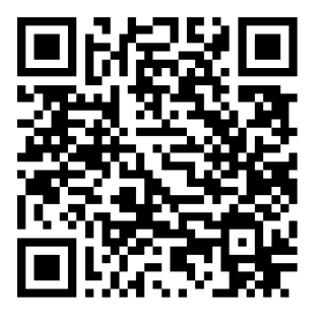

（学生报名二维码）

南京市初中体育特定类型招生

射箭项目招生工作小组

2025年6月4日